Vše mi opět pošlete ofocené do 28.4. 2020
Zkontroluj si své vlastní vypracování úkolu 4 se správným řešením:
4) do sešitu si vypiš podle cvičení 4a- najdi v textu věty s těmito slovy, co mají společného – něco jsem u nich nedopsala, co jim chybí??
Oldest
Biggest
First -VŠUDE musí být THE
Second
Last

1) The OLDEST
The prettiest -the dáváme u superlativů – něco je NEJ
The longest
2) the first, the second, the last – řadové číslovky – také THE

6) udělej si jasný přehled např.!! museums, rivers, parks – THE
The Natural History Museum
Squares, theatres, cinemas –NO THE
- správné řešení vám umístím na web po termínu odevzdání
 | THE
rivers | The Thames, the Elbe, The Vltava
Museums, galleries | The National Museum, the Natural History Museum
Theatres | The National Theatre in Prague, The Victoria Palace Theatre
OF
THE tower OF London složenina s of, bude mít vždy THE
THE Houses OF Parliament

 | No the
Lakes | Loch Ness lake
Parks | Hyde Park, Central Park in NY
Street names | Oxford Street, Main Street, Štrossova street

POKUD V SEŠITU NEMÁM TAKOVÝTO PŘEHLED, PŘEKRESLI SI TABULKY DO SEŠITU
Úkoly:
1) pracovní sešit str. 34 –cv. 2 – zkus si poslechové cvičení, napiš čísla, které památky navštíví jako 1. 2. atd.
2) pracovní sešit str. 34, cv. 3 – vyhledej v crossword daná slovíčka z obrázků
3)podle pravidel psaní členů si zkus v učebnici ze str. 45, cv. 6a – doplň THE, pouze, kde je to nutné
4) posledním úkolem bude si udělat malou brožurku, knížečku o Londýně
Zde máte tutoriál: https://www.youtube.com/watch?v=bHa6kR2SZok
Mini book už jsme spolu dělali na recepty
Zde je zadání:
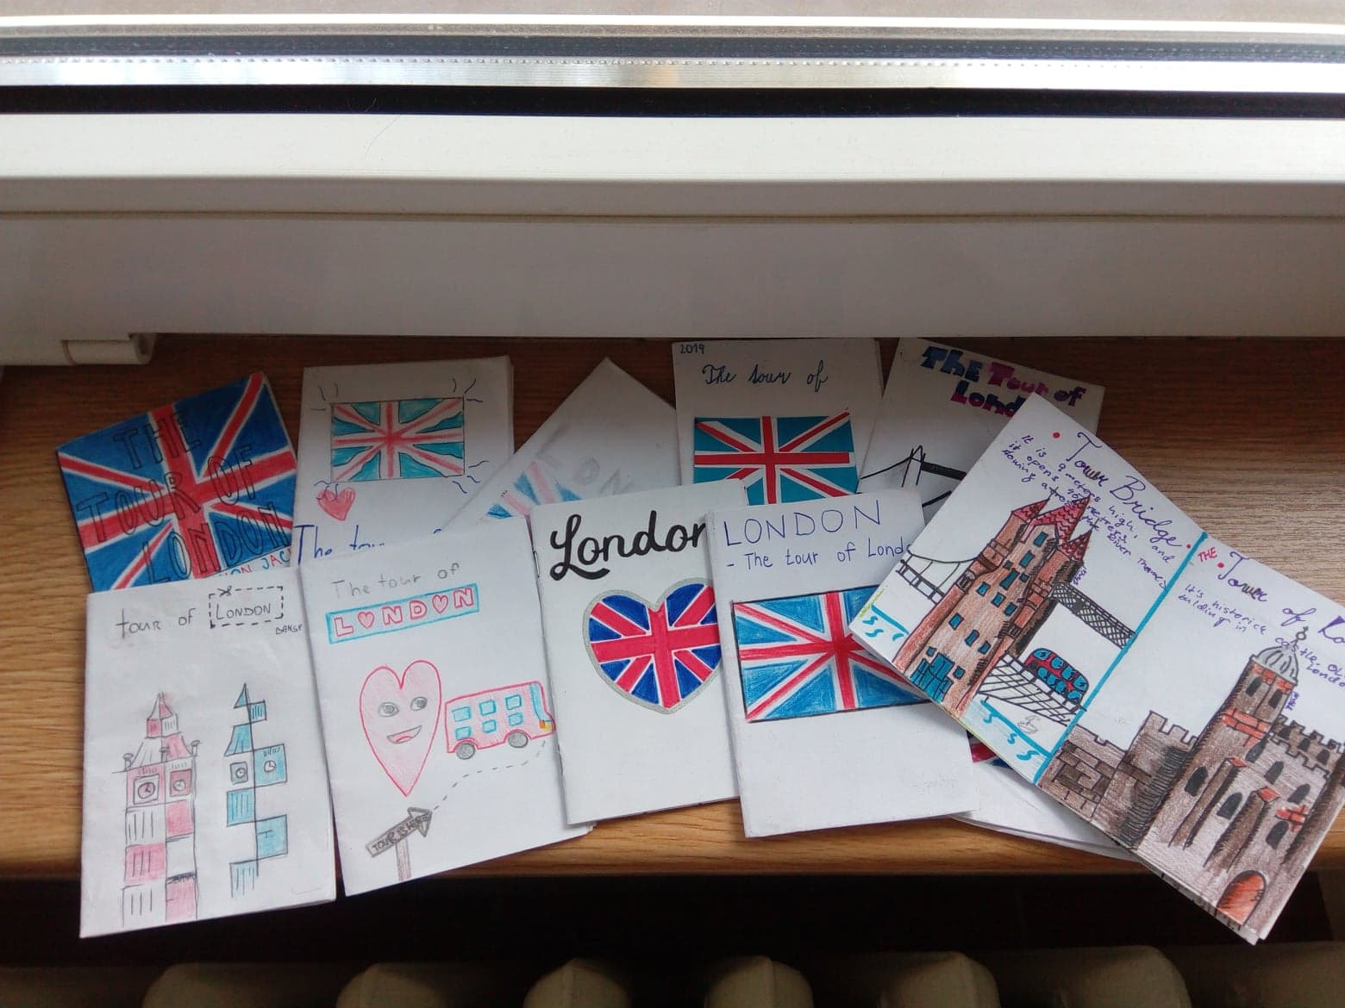
- Vytvoř mini knížku: zde máš inspiraci – bude to tvoje osobní tour of London

- Umísti do ní THE UNION JACK
- Uveď do ní 3 základní info o Velké Británii nebo o Londýně – které tobě přijdou zajímavé a užitečné vědět
- Vyber si 4 památky a s pomocí učebnice na str. 44 nebo pracovního listu nebo internetu – napiš o každé památce alespoň 2 informace
- Památku nakresli! – neřeš, jak kreslíš, bude to prostě tvůj Big Ben, tvůj Buckingham Palace
- Někde na zadní stranu nebo kam chceš - doplň tyto věty:
I learnt that….

I would like to see/visit…….because……..

Vše mi pošli ofocené na e-mail

